2021新北市街頭藝術活絡展演活動
申請辦法及申請表
活絡展演公告網頁
- 辦理單位：
指導機關：新北市政府
主辦機關：新北市政府文化局（以下簡稱主辦機關）
協辦機關：新北市政府觀光旅遊局、板橋區公所
承辦廠商：宜展公關顧問有限公司（以下簡稱承辦廠商）

貳、演出場次及日期
一、演出場次及日期：於110年12月5日至12月31日，擇週末例假日，
於本市12月歡樂耶誕城站前廣場、市民廣場、板橋放送所、
野柳地質公園、汐止站前小廣場等辦理，每次演出至少2小時。
二、演出時段：歡樂耶誕城站前廣場為傍晚場及晚上場。市民廣場為
晚上場，板橋放送所、野柳地質公園、汐止站前小廣場為下午場
各場地展演時段，由主辦機關及承辦廠商視場地條件進行安排。

參、受理類型：
表演藝術類、工藝藝術類、視覺藝術類。

肆、辦理場地：
一、預計於本市12月歡樂耶誕城站前廣場、市民廣場、板橋放送所、
野柳地質公園、汐止站前小廣場等指定場域辦理。
二、前揭各場地可供演出之點位範圍，依各場地管理人員及管理辦法訂之。

伍、申請資格及條件:
一、持有新北、臺北、基隆任一縣市街頭藝人證者始得申請。惟申請狀況過於踴躍時，將以設籍新北市、或新北市身心障礙與低收入戶、或109年12月31日前領有新北舊制許可證者為優先。
二、演出期間請配合本市防疫規定，全程配戴口罩。吹奏類型演出之藝人因演出型態有防疫疑慮，敬請暫緩申請。
三、為提供更多演出機會，原則每人最多申請2場。以不同日為優先遇有申請場次爭議時，由承辦廠商以公平、公正原則盡力協調。
四、展演時請將北北基街頭藝人證揭示於活動現場顯著位置，並配合接受主辦單位及場所管理人員之查驗。
五、現場展演不得影響場所管理人員其他許可之活動。
六、展演者不得於現場販售成品或未經允許之物品。

陸、申請方式:
符合以上資格者，自即日起至110年12月3日前，請填具申請表，防疫期間以線上申請、電子郵件或掛號郵寄(以郵戳為憑)為優先，暫不受理親自繳交。
一、線上申請：請至https://reurl.cc/Oka0Dr填寫申請資料及場次。
二、電子郵件： 將申請表以WORD檔或PDF檔電子格式寄至ntc.busker@gmail.com。(※寄出後5分鐘請自行撥打專線：(02)29603456 分機4628，確認申請文件是否已收訖。)
三、掛號郵寄：將申請表以掛號寄至22001新北市板橋區中山路一段161號28樓文化局街頭藝人工作小組，並請於信封標明「新北歡樂耶誕城-街頭藝術活絡展演申請」(以郵戳為憑）。(※寄出後請於隔日起算至第四日上班時間，自行撥打專線：(02)29603456分機4628，確認申請文件是否已收訖。並請自行保留掛號執據為存)
柒、場地管理規定:
一、若本年度開放演出名額已滿，承辦廠商得提前截止受理。名額有限，請儘速報名。
二、展演當日申請人數超過受理人數，則採抽籤決定。若遇有申請場次爭議時，由承辦廠商以公平、公正原則盡力協調。
三、排定之展演者名單及場次表，預計將於11月底公告於新北市街頭藝人網站(https://busker.culture.tw/newtaipei)。申請者請自行上網或電話查詢，承辦廠商另以email通知。
四、排定之展演者不得拒絕或無故缺席。若需協調更換其他場次或因健康因素需請假者，請於演出前自行聯絡專線：(02)29603456分機4628，以辦理協調及請假事宜。
五、表演者須遵守「新北市戶外公共空間提供展演活動申請審查程序及稽查作業規定」並依該規定配合文化局、觀光旅遊局、及警察機關等相關稽查人員查驗。
六、表演者不得製造過量噪音，且不得違反環保署噪音管制法，如遭 環保單位告發取締，罰款由表演者自行負責。
七、表演內容不得販賣食品、飲料，不得涉及政治選舉活動、宗教、抗議或集會遊行活動，如違上開規定，由管理單位當場制止，並通知市政府處理，且不得再行申請。
八、表演型態及內容應考量鄰近住戶反應等，並接受本管理單位之協調機動調整或終止表演。
九、表演結束後，表演者需負責清潔及恢復原狀，如造成本場地之損壞及傷亡，需負責損壞及傷亡賠償責任。
十、展演場地不提供硬體相關設備所需之電力、用水、桌椅設備。
十一、如有停車需求，請至板橋車站地下停車場或周邊停車場。

捌、演出補助費用:
各場排定之展演者，於當日準時至現場，並依本活動申請簡章及「新北市戶外公共空間提供展演實施辦法」完成演出，且個人行為及演出內容無任何違反善良風俗者或損害場地者，可於演出後最晚30個日曆天收到演出費新臺幣2,000元(每場每小時1,000元，每次排定每場2小時)。費用採匯款方式發放。

玖、防疫規定
為因應新冠肺炎疫情，演出時請配合中央流行疫情指揮中心及文化部各項防疫指引。經排定演出之展演者，應於表演當日遵守展演場地單位公告之防疫規定；配合現場工作人員量測體溫、維持展演社交距離及容留人數限制。並出示個人實聯制QRcode供民眾掃描。
實聯制QRcode申請網頁： https://emask.taiwan.gov.tw/real/

拾、演出注意事項:
一、凡報名申請本活動者，即同意接受本活動簡章與注意事項等相關規範，並遵守「新北市戶外公共空間提供展演實施辦法」及各戶外公共空間管理單位相關規定。
二、各場展演者請於演出前半小時至現場，並與承辦廠商工作人員 或場地管理人辦理簽到。展演所需相關設備例如：桌椅、畫架、燈光、音響器材等及電力，展演者均需自備，現場恕不提供。
三、演出場地及使用範圍已由主辦單位及承辦廠商完成洽借，展演者不需付費。請於演出期間自行維護場地之整潔。演出完畢應立即回復原狀並清運所產生之廢棄物。演出期間造成場地損壞者，應負責修復及負擔損害賠償責任。
四、若遇風災或天然災害致新北市政府發佈停止上班課公告，或各管理單位認定因天候或自然因素無法演出之情事，演出活動即暫停乙次，由承辦廠商以電話即時通知演出者，該場演出費則保留或繳回予主辦單位。
五、演出內容不得涉及宗教、政治活動、妨害善良風俗及影響活動整體形象之行為。展演時請注意著作權法相關規定，勿觸犯相關法規及侵害著作權人之相對權利。
六、請注意展演現場音量控制、展演內容不得使用例如具殺傷力之危險性武器、紋身、明火、噴漆及動物等，表演藝術類如有特技、拋物演出，應有足夠安全距離，並維護現場安全。若展演者有違反「新北市戶外公共空間提供展演實施辦法」及各管理單位相關規定，主管機關、承辦廠商工作人員、各管理單位人員得予以糾正，並得視情節輕重令其立即停止展演及採取其他必要之處置。

拾壹、其它及爭議處理:
一、申請者需確保所填資料正確、詳實、清晰、有效，若因申請表所填資料錯誤、模糊或失效，致損失權益，由申請者自行負責。
二、有關申請需檢附之相關文件務必填妥繳交，資料不全者，應於承辦單位通知後3天內補正，逾期未補正完成者視同放棄本次申請。
三、主辦機關保有修改、解釋、認定或補充活動內容及簡章辦法之權利。如有異動，以新北市政府文化局及新北市街頭藝人網站公告為主。若遇不可抗力之特殊原因無法執行活動時，主辦單位有權決定取消、終止、修改或暫停。

2021新北市街頭藝術活絡展演活動申請表
收件日期( 月 日) □缺件( □通知 月 日 □補交 ) ◎左側為工作人員填寫
申請者 | □個人
 | 姓名： (性別：□男 □女)
 | □團體
團體名稱： 團員人數： 人
代表人姓名：
聯絡  電話 | 手機  室內 | 電子  郵件
特殊  身份 | □年齡65歲以上(含) □領有身心障礙手冊 □領有中低收入戶證明
展演  類別 | □音樂類 □表演藝術類 | 許可  證號
展演
項目
疫苗  接種 | □已接種第一劑 □已完成接種二劑 □尚未接種
※至多申請2場次，請按照下頁場次表填寫正確場次。
第1場 | ___月___日□板橋站前廣場 □市民廣場 □板橋放送所  □野柳地質公園 □汐止站前小廣場  □下午時段 □傍晚時段 □晚上時段
第2場 | ___月___日□板橋站前廣場 □市民廣場 □板橋放送所  □野柳地質公園 □汐止站前小廣場  □下午時段 □傍晚時段 □晚上時段

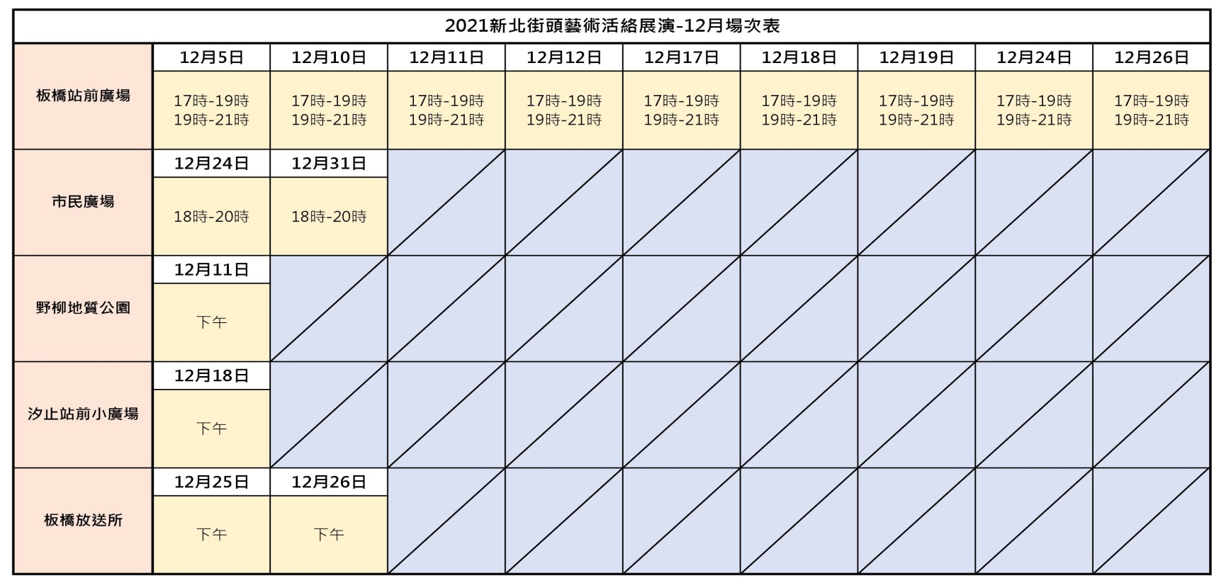

聲明書(若未填寫或簽章，視同缺件)
本人 茲聲明申請表上所提供資料均屬事實，並已充份閱讀「2021新北市街頭藝術活絡展演活動申請辦法及申請表」，並仔細完整填寫申請表資料，茲同意依上項辦法及說明，以及「新北市戶外公共空間提供展演實施辦法」等規範參與本活動。
本人謹聲明，經主辦單位及承辦廠商排定各場次時段之表演內容，無侵害任何創作者權益，表演之內容將無償授權新北市政府文化局及承辦廠商，以非營利為目的之公開發表與利用。
本人了解主辦機關及承辦廠商為辦理本演出活動之業務需求，進行個人資料蒐集、處理及利用，並了解相關資料將依《個人資料保護法》規定處理。

申請人
親筆簽名或簽章：

中華民國110年 月 日

※請續填下頁資料
※請完整續填下頁資料

街頭藝人證圖檔黏貼處
※資料填寫完畢

